متوسطة الشهيد حداد مصطفى جوان 2024
اختبار في مادة : العلوم الفيزيائية والتكنولوجيا المدة : ساعة ونصف
الجزء الأول: (12 نقطة)
التمرين الأول : ( 06 نقاط)
من استخدامات معدن القصدير تلحيم بعض المعادن خاصة الشرائح الالكترونية (الصورة2)، حيث يتم انتاج معدن القصدير بإتباع عدة طرق كيمائية من بينها التحليل الكهربائي البسيط لمحلول كلور القصدير (Sn²⁺ +2Cl⁻)
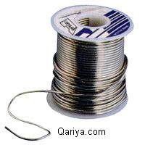 | 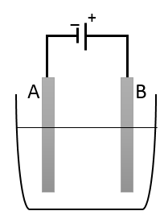  (Sn²⁺ +2Cl⁻)
صورة2: سلك القصدير للتلحيم | شكل1 : تجربة التحليل الكهربائي

- نجري تجربة التحليل الكهربائي لمحلول كلور القصدير ( الشكل 1) فنلاحظ انطلاق غاز الكلور عند مسرى المصعد (B) و ظهور شعيرات بيضاء لمعدن القصدير عند مسرى المهبط (A).
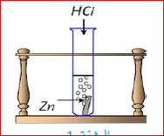
- فسر مجهريا الملاحظات المسجلة عند مسرى المهبط و المصعد
- أكتب المعادلة النصفية عند كل مسرى ، ثم استنتج المعادلة الإجمالية
- لتحضير المحلول السابق ، وضع الأستاذ سلك القصدير في أناء وأضاف إليه كمية كافية من حمض كلور الماء HCl فلاحظ التلاميذ انطلاق غاز يحدث فرقعة عند تقريب لهب عود ثقاب مشتعل وتشكل محلول كلور القصدير
Sn
- أكتب الصيغة الشاردية لمحلول حمض كلور الماء
- أكمل معادلة التفاعل الكيميائي الحادث بالصيغة الشاردية و وازنها :
… ( …..+ Cl⁻ ) _{(aq)} + Sn _{(s)} ( ….. +2Cl⁻ ) _{(aq)} + ....._{(g)}

التمرين الثاني : ( 06 نقاط)
أراد محمد إعادة تجارب الكهرباء الساكنة التي قدمها لهم الأستاذ خلال الحصة، فقام بتثبيت كرية صغيرة من الألمنيوم متعادلة كهربائيا بخيط غير قابل للامتطاط على حامل إلى أن اتزنت الكرية (الوثيقة 01)
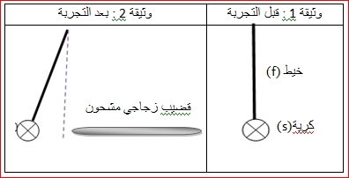
- لامس محمد كرية الألمنيوم المتوازنة بقضيب زجاجي مشحون بشحنة كهربائية موجبة، فلاحظ تنافر الكرية وبقائها في حالة توازن (الوثيقة 02)

- فسر سبب تنافر الكرية عن القضيب الزجاجي المشحون
- مثل القوى المؤثرة على الكرية كيفيا في كلتا الحالتين ( قبل التجربة ، و بعد التجربة )
- أذكر شرطا توازن الكرية في الوثيقة 2
الصفحة 1 من 2
تابع اختبار في مادة : العلوم الفيزيائية والتكنولوجيا
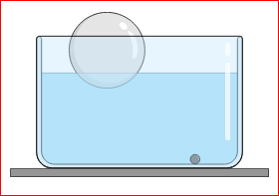
- نقطع الخيط فتسقط الكرية داخل إناء به حجما من الماء ، فتبقى طافية فيه حتى تتزن ( الوثيقة 3 )
- كيف تفسر بقاء الكرية طافية ولم تغوص في الماء ؟
- مثل كيفيا القوى المؤثرة على الكرية في هذه الحالة
الوثيقة 3

الجزء الثاني : (08 نقاط)
الوضعية الإدماجية :
- تعاني أم عبد الله من عدم توفر مآخذ كهربائية كافية في بيتها، مما دفعها إلى توصيل 4 أجهزة في مأخذ كهربائي واحد، بواسطة متعدد المخارج (la rallonge prise) إلا أنها تواجه المشاكل التالية :
- المشكل (1): يفتح القاطع التفاضلي شبكة المنزل إذا أوصلت الخلاط مع الأجهزة الأربعة السابقة في نفس المأخذ
- المشكل (2): لم تشتغل غسالة الملابس عند توصيلها مع المأخذ (2) منفردة دون معظم الأجهزة الأخرى .
- المشكل (3): شعور الأم بصدمة كهربائية عند لمس الهيكل المعدني للغسالة
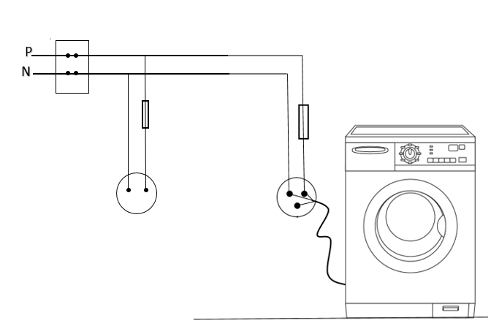  32A  20A  مأخذ كهربائي  (2)  مأخذ كهربائي  (1) | متعدد المخارج  (la rallonge prise)  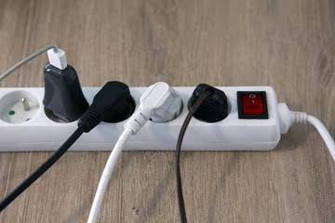

- فسر سبب المشاكل التي تعاني منها الأم :
- انقطاع التيار الكهربائي عند تركيب عدة أجهزة
- عدم اشتغال الغسالة مع المأخذ (2)
- الشعور بصدمة كهربائية عند لمس الهيكل المعدني للغسالة
- اقترح حلول مناسبة لكل مشكل من المشاكل السابقة
- أعد رسم الشبكة المعطاة محترما قواعد الأمن الكهربائي

الصفحة 2 من 2

